‘’ KEBUDAYAAN BATAK PAKPAK DAIRI ”

Dosen Pengampu :
- Triadi Syadian, S.Kom, M.Sn
- Tri Danu Satria , S.Pd, M.Pd


DI SUSUN OLEH :
- Wan Intan Syahfira (2231141002)
- Zesika Meriana Pulungan (2231141003)
- Indri Triani Sitanggang (2233141033)
- Hartini Sri Utama (2232141003)

KELAS : A Pendidikan Tari 2023
MATA KULIAH : Pemrograman Pembelajaran

PROGRAM STUDI PENDIDKAN TARI
FAKULTAS BAHASA DAN SENI
UNIVERSITAS NEGERI MEDAN
2026
KATA PENGANTAR

Puji dan syukur kami panjatkan ke hadirat Tuhan Yang Maha Esa, karena atas limpahan rahmat, taufik, dan hidayah-Nya, kami dapat menyelesaikan makalah yang berjudul “Kebudayaan Batak Pakpak Dairi” ini dengan baik dan tepat pada waktunya.

Makalah ini disusun sebagai salah satu bentuk pemenuhan tugas akademik, sekaligus sebagai upaya untuk memperluas wawasan dan pengetahuan mengenai keberagaman budaya di Indonesia, khususnya kebudayaan masyarakat Batak Pakpak yang berada di wilayah Kabupaten Dairi dan Pakpak Bharat. Kebudayaan Pakpak merupakan salah satu warisan budaya yang memiliki nilai historis, filosofis, dan estetika yang sangat tinggi, yang tercermin dalam berbagai aspek kehidupan masyarakatnya, seperti sistem kekerabatan, rumah adat, kesenian, pakaian adat, hingga tarian tradisional.

Dalam penyusunan makalah ini, kami berusaha menguraikan berbagai informasi secara sistematis dan mudah dipahami, mulai dari asal-usul dan sejarah masyarakat Pakpak, letak geografis dan persebarannya, hingga unsur-unsur kebudayaan seperti rumah adat, alat musik tradisional, pakaian adat, kostum tari, serta pembahasan mengenai tari tradisional Tatak Garo-Garo. Dengan adanya makalah ini, diharapkan pembaca dapat lebih mengenal dan memahami kekayaan budaya lokal yang dimiliki bangsa Indonesia.

Akhir kata, kami berharap makalah ini dapat memberikan manfaat, menambah pengetahuan, serta menumbuhkan rasa cinta terhadap kebudayaan daerah, khususnya budaya Batak Pakpak Dairi, sehingga dapat terus dilestarikan oleh generasi sekarang maupun generasi yang akan datang.

Medan , April 2026

Kelompok 5

I
DAFTAR ISI

KATA PENGANTAR ............................................................................... I
DAFTAR ISI .............................................................................. II

BAB I PENDAHULUAN
1.1 Latar Belakang .............................................................................. 1
1.2 Rumusan Masalah .............................................................................. 1
1.3 Tujuan Penulisan .............................................................................. 1

BAB II PEMBAHASAN
2.1 Asal Usul dan Historis .............................................................................. 2
2.2 Letak Geografis dan Persebaran ....................................................... 3
2.3 Rumah Adat ........................................................................................... 5
2.4 Alat Musik Tradisional .............................................................................. 6
2.5 Pakaian Adat ........................................................................................... 9
2.6 Kostum Tari Tradisional ................................................................... 10
2.7 Tari Tatak Garo-Garo .............................................................................. 11

BAB III PENUTUP
3.1 Kesimpulan ........................................................................................ 15
3.2 Saran ....................................................................................... 15

DAFTAR PUSTAKA ....................................................................................... 15

II
BAB I

PENDAHULUAN

1.1 Latar Belakang

Indonesia dikenal sebagai negara yang memiliki keberagaman budaya yang sangat kaya. Setiap daerah memiliki ciri khas tersendiri yang menjadi identitas masyarakatnya. Salah satu kebudayaan yang menarik untuk dikaji adalah kebudayaan Batak Pakpak yang berasal dari wilayah Sumatera Utara, khususnya Kabupaten Dairi dan Pakpak Bharat.

Budaya Pakpak memiliki keunikan tersendiri yang tercermin dalam sistem adat, bahasa, kesenian, hingga kehidupan sosial masyarakatnya. Namun, di era globalisasi saat ini, keberadaan budaya lokal mulai terancam oleh masuknya budaya luar. Oleh karena itu, penting bagi generasi muda untuk mengenal dan memahami budaya daerahnya agar tetap lestari.

Makalah ini membahas berbagai aspek budaya Pakpak Dairi sebagai bentuk upaya pelestarian dan pengenalan budaya kepada masyarakat luas.

1.2 Rumusan Masalah

1. Bagaimana asal-usul masyarakat Batak Pakpak?
2. Bagaimana letak geografis dan persebarannya?
3. Apa saja bentuk kebudayaan Pakpak seperti rumah adat, alat musik, dan pakaian adat?
4. Bagaimana bentuk dan makna tari Tatak Garo-Garo?

1.3 Tujuan Penulisan

1. Mengetahui sejarah dan asal-usul Batak Pakpak
2. Memahami persebaran wilayahnya
3. Mengetahui unsur kebudayaan Pakpak
4. Memahami tari tradisional Tatak Garo-Garo

1
BAB II
PEMBAHASAN

  - ASAL USUL DAN HISTORIS
Asal usul dan historis masyarakat Batak Pakpak merupakan bagian penting dari keberagaman etnis Batak di Sumatera Utara. Secara umum, Batak Pakpak adalah salah satu sub-etnis Batak yang mendiami wilayah barat laut Sumatera Utara, terutama di daerah Kabupaten Pakpak Bharat, sebagian Kabupaten Dairi, serta wilayah perbatasan dengan Aceh. Secara historis, masyarakat Batak Pakpak dipercaya berasal dari nenek moyang Batak kuno yang bermigrasi dan menetap di kawasan pegunungan Bukit Barisan. Dalam tradisi lisan Batak, asal-usul ini sering dikaitkan dengan legenda Si Raja Batak, yang dianggap sebagai leluhur utama seluruh suku Batak. Dari keturunan inilah kemudian berkembang berbagai sub-etnis, termasuk Pakpak, Toba, Karo, Simalungun, Angkola, dan Mandailing.
Nama “Pakpak” sendiri diyakini berasal dari kondisi geografis wilayahnya yang berupa daerah perbukitan dan hutan lebat. Dalam perkembangan sejarahnya, masyarakat Pakpak membentuk kelompok-kelompok kekerabatan yang disebut suak (wilayah adat), seperti Suak Simsim, Suak Keppas, Suak Pegagan, Suak Kelasen, dan Suak Boang. Sistem ini menunjukkan bahwa sejak dahulu masyarakat Pakpak telah memiliki struktur sosial yang terorganisir berdasarkan wilayah dan garis keturunan.
Dari sisi historis, Batak Pakpak memiliki hubungan erat dengan jalur perdagangan kuno di wilayah barat Sumatra. Letaknya yang strategis membuat mereka berinteraksi dengan berbagai kebudayaan luar, termasuk pengaruh dari Aceh dan pesisir barat Sumatra. Hal ini terlihat dari beberapa unsur budaya seperti bahasa, adat istiadat, serta sistem kepercayaan yang mengalami akulturasi seiring waktu.
Sebelum masuknya agama-agama besar seperti Islam dan Kristen, masyarakat Batak Pakpak menganut kepercayaan tradisional yang berpusat pada pemujaan roh leluhur dan kekuatan alam. Kepercayaan ini dikenal sebagai bagian dari sistem religi Batak kuno yang menekankan keseimbangan antara manusia, alam, dan roh.
Pada masa kolonial Belanda, wilayah Pakpak juga mengalami perubahan sosial dan politik. Pemerintah kolonial mulai mengadministrasikan wilayah ini, yang kemudian memengaruhi sistem pemerintahan tradisional. Meski demikian, masyarakat Pakpak tetap mempertahankan identitas budaya mereka, termasuk bahasa Pakpak, adat, serta sistem kekerabatan yang kuat. Secara keseluruhan, asal usul dan historis Batak Pakpak menunjukkan perjalanan panjang sebuah komunitas yang terbentuk dari perpaduan antara warisan leluhur Batak, kondisi geografis, serta interaksi dengan berbagai budaya luar. Hingga kini, identitas tersebut tetap terjaga dalam kehidupan masyarakat Pakpak sebagai bagian dari kekayaan budaya Indonesia.

2
  - LETAK GEOGRAFIS DAN PESEBARANNYA
Letak geografis dan persebaran Suku Batak Pakpak sangat erat kaitannya dengan kondisi
alam pegunungan di bagian barat laut Sumatera Utara. Secara geografis, wilayah utama masyarakat Pakpak berada di kawasan pegunungan Bukit Barisan yang memiliki topografi
berbukit, hutan lebat, serta lembah-lembah yang subur. Kondisi ini memengaruhi pola permukiman, mata pencaharian, serta struktur sosial masyarakatnya.

Pusat utama persebaran Suku Batak Pakpak berada di Kabupaten Pakpak Bharat, yang memang dikenal sebagai daerah asal dan pusat kebudayaan Pakpak. Selain itu, mereka juga banyak tersebar di Kabupaten Dairi, khususnya di wilayah yang berbatasan langsung dengan Pakpak Bharat. Daerah ini menjadi salah satu wilayah penting dalam perkembangan sejarah dan budaya Pakpak. Persebaran Batak Pakpak juga meluas hingga ke wilayah perbatasan dengan Aceh, terutama di daerah Aceh Singkil dan Subulussalam. Hal ini terjadi karena adanya mobilitas penduduk sejak masa lampau, baik untuk mencari lahan pertanian, berdagang, maupun karena faktor hubungan kekerabatan. Selain itu, sebagian masyarakat Pakpak juga ditemukan di wilayah lain seperti Kabupaten Humbang Hasundutan dan Kabupaten Tapanuli Tengah, meskipun dalam jumlah yang lebih kecil.
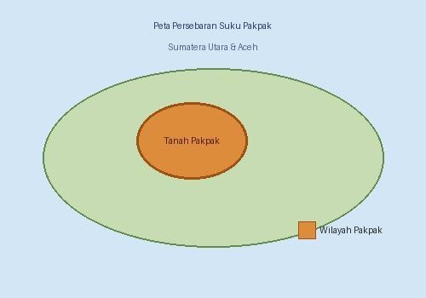
Dalam konteks adat, persebaran geografis ini terbagi ke dalam beberapa wilayah budaya yang disebut suak, yaitu Suak Simsim, Suak Keppas, Suak Pegagan, Suak Kelasen, dan Suak Boang. Masing-masing suak memiliki ciri khas adat, dialek bahasa, serta wilayah teritorial tertentu, yang menunjukkan bahwa persebaran Pakpak tidak hanya bersifat geografis, tetapi juga kultural. Secara keseluruhan, letak geografis Batak Pakpak berada di kawasan strategis perbukitan barat Sumatera, dengan persebaran yang mencakup wilayah administratif di Sumatera Utara hingga perbatasan Aceh.

Gambar 1.1: Wilayah persebaran Suku Batak Pakpak di Sumatera Utara dan Aceh
3
Persebaran ini mencerminkan kemampuan masyarakat Pakpak dalam beradaptasi dengan lingkungan alam sekaligus mempertahankan identitas budaya mereka di berbagai wilayah
Masyarakat Pakpak mengenal lima sub-suku besar yang disebut Lima Simerua, masing-masing mendiami wilayah geografis yang berbeda-beda:
- Pakpak Simsim – mendiami wilayah Kabupaten Pakpak Bharat dan sekitarnya
- Pakpak Keppas – mendiami wilayah Kabupaten Dairi bagian selatan
3
- Pakpak Pegagan – mendiami wilayah yang berbatasan dengan Tanah Karo Pakpak Kelasan – mendiami wilayah yang berdekatan dengan Kabupaten Aceh Singkil
- Pakpak Boang – mendiami wilayah Aceh Singkil dan Kota Subulussalam
Wilayah Pakpak umumnya berupa pegunungan dengan ketinggian antara 700 hingga 1.500 meter di atas permukaan laut. Kondisi geografis ini membentuk karakter masyarakat Pakpak yang tangguh, mandiri, dan dekat dengan alam. Danau Toba yang megah berbatasan langsung dengan beberapa wilayah Pakpak, memberikan sumber daya alam yang melimpah bagi kehidupan mereka. Hutan lebat dan lembah-lembah subur menjadi tempat bertani dan berkebun bagi masyarakat Pakpak. Kopi Sidikalang, yang terkenal di seluruh Indonesia bahkan mancanegara, tumbuh subur di tanah Pakpak Dairi.

Kabupaten Dairi | Ibu kota: Sidikalang. Wilayah inti suku Pakpak sub-suku Keppas dan Pegagan.
Kab. Pakpak Bharat | Ibu kota: Salak. Dimekarkan dari Kab. Dairi pada 2003. Basis sub-suku Simsim.
Kab. Humbang Hasundutan | Perbatasan dengan wilayah Toba, didiami Pakpak Pegagan.
Tapanuli Tengah | Bagian selatan berbatasan langsung dengan tanah Pakpak.
Kab. Aceh Singkil | Wilayah Pakpak Kelasan dan Boang di Provinsi Aceh.
Kota  Subulussalam | Pusat komunitas Pakpak Boang di Provinsi Aceh.
Tabel 1.1: Wilayah Persebaran Pakpak Dairi

4
  - RUMAH ADAT

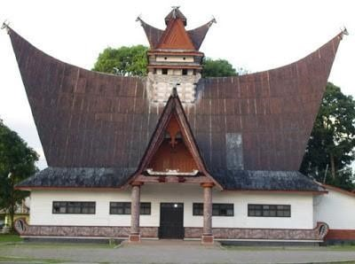
Gambar 1.2: Rumah Adat Pakpak dengan atap ijuk melengkung yang khas
Rumah Adat Pakpak, yang dikenal sebagai Rumah Bolon Pakpak, merupakan salah satu warisan arsitektur tradisional Nusantara yang paling kaya makna. Dibangun sepenuhnya dari kayu pilihan dengan atap dari ijuk (serat pohon aren), rumah ini mencerminkan kearifan lokal masyarakat Pakpak dalam memanfaatkan bahan-bahan alam di sekitarnya. Rumah Adat Pakpak tidak hanya berfungsi sebagai tempat tinggal, tetapi juga sebagai ruang upacara adat, tempat musyawarah, dan simbol identitas komunal. Setiap detail arsitekturnya dirancang dengan sengaja untuk menyampaikan nilai-nilai filosofis yang dijunjung tinggi oleh masyarakat Pakpak.
Makna Filosofis Setiap Bagian
- Bubungan Atap (Petarik-tarik Mparas Ingenken Ndengel)

Bentuk melengkung pada bubungan atap melambangkan semangat pantang menyerah dalam mempertahankan adat istiadat. Dalam bahasa Pakpak-Dairi, ini diungkapkan sebagai "berani memikul risiko yang berat demi menjaga warisan leluhur". Lengkungan ini juga secara praktis berfungsi mengalirkan air hujan dengan efisien dari atap ijuk.

Tampuk Bubungan – Simbol Caban

Tampuk atau puncak bubungan dihiasi dengan ornamen yang disebut Caban, lambang kepercayaan Puak Pakpak. Ornamen ini juga berfungsi sebagai penolak bala dan simbol bahwa rumah tersebut berada dalam perlindungan kekuatan spiritual.
5

Tanduk Kerbau

Tanduk kerbau yang dipasang di ujung bubungan atap melambangkan semangat kepahlawanan Puak Pakpak. Kerbau dalam budaya Batak secara umum adalah hewan yang sangat dihormati, melambangkan kekuatan, keberanian, dan kemakmuran.

Bentuk Segitiga – Tiga Unsur Kekerabatan

Segitiga pada bagian muka rumah menggambarkan tiga pilar utama sistem kekerabatan Pakpak:

SENINA – saudara kandung laki-laki (sesama marga)

BERRU – saudara kandung perempuan (yang dinikahkan)

PUANG – kemanakan (anak dari saudara perempuan)

Binangun – Dua Tiang Utama

Dua tiang besar di bagian muka rumah, disebut Binangun, melambangkan kerukunan rumah tangga antara suami dan istri. Tiang ini juga secara struktural adalah elemen paling kuat yang menopang seluruh bangunan.

Melmellon – Balok Pemersatu

Balok besar bernama Melmellon yang melintang di sisi muka rumah menggambarkan kesatuan dan persatuan dalam semua bidang kehidupan melalui musyawarah dan gotong royong – nilai yang paling dijunjung tinggi dalam masyarakat Pakpak.
  - ALAT MUSIK
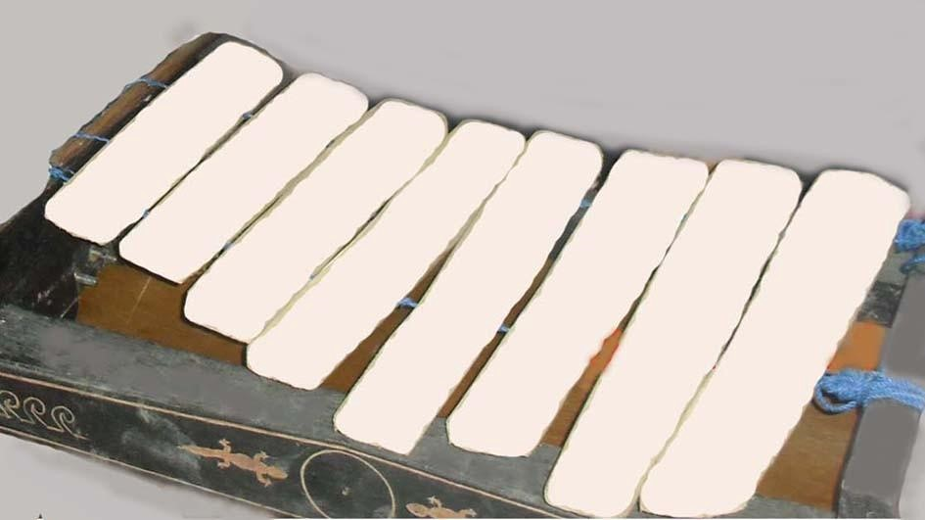
Gambar 1.3.: Kalondang, alat musik perkusi melodis tradisional Pakpak yang dimainkan
dengan cara dipukul
6
Orang Pakpak memiliki ensambel musik, baik tetabuhan (drum chime), yakni genderang si sibah (gendang sembilan) yang terdiri dari sembilan gendang satu sisi yang ditempatkan dalam satu rak.
Gendang yang dipukul dengan stik (pemukul) ini selalu dipakai untuk mengiringi upacara adat. Di suku Pakpak upacara adat selalu terbagi dua: untuk keriaan, dan sebaliknya, untuk kedukaan. Musik (genderang) memegang peranan penting dalam keduanya.
Selain drum chime, orang Pakpak juga memiliki alat musik sejenis xylophone, yang mereka sebut Kalondang Ciri khas kalondang ini adalah dimainkan dengan mengikuti melodi yang sama dengan vokal, tapi si pemain selalu punya ruang untuk berimprovisasi.
Kemudian ada juga kecapi, serta gong (aerofon, recorder). Lalu lobat dan sordam (end-blown flute) sebagai instrumen solo. Terkadang digunakan juga memang dalam ensambel musik.
Bagi masyarakat Pakpak, musik bukan sekadar hiburan. Musik adalah bahasa roh yang menghubungkan manusia dengan leluhur dan alam semesta. Setiap upacara adat – dari kelahiran, pernikahan, panen, hingga kematian – selalu diiringi dengan musik yang spesifik dan memiliki makna tersendiri. Secara tradisional, ensambel musik Pakpak terbagi atas dua fungsi utama: untuk keriaan (kegembiraan) dan untuk kedukaan. Jenis instrumen, tempo, dan pola melodi yang dimainkan berbeda antara keduanya, mencerminkan kepekaan emosional masyarakat Pakpak dalam mengekspresikan perasaan melalui musik.
Instrumen Utama

Genderang Si Sibah (Gendang Sembilan)
Genderang Si Sibah adalah mahkota dari ensambel musik Pakpak. Terdiri dari sembilan gendang berukuran berbeda yang ditempatkan dalam satu rak kayu, instrumen ini menghasilkan berbagai nada perkusi yang ketika dimainkan bersama menciptakan ritme yang kaya dan kompleks. Setiap gendang dibuat dari kayu pilihan dengan membran kulit binatang yang direntangkan dengan presisi tinggi.

Kalondang

Kalondang adalah instrumen melodis sejenis xylophone yang terbuat dari bilah-bilah kayu atau bambu pilihan yang menghasilkan nada pentatonik khas. Pemain kalondang tidak sekadar mengikuti melodi secara kaku, melainkan selalu memiliki kebebasan untuk berimprovisasi, menambahkan ornamen-ornamen musikal yang menjadi ciri khas ekspresi pribadi musisi Pakpak.

Kecapi Pakpak
Kecapi Pakpak adalah alat musik petik yang dibuat dari kayu ringan dengan senar dari serat alam. Berbeda dengan kecapi Sunda yang lebih umum dikenal, kecapi Pakpak memiliki bentuk yang lebih sederhana namun menghasilkan nada yang dalam dan resonan. Alat musik ini sering digunakan dalam konteks yang lebih intim, seperti menghibur diri atau mengiringi nyanyian perorangan.

7

Gong
Gong dalam ensambel Pakpak berfungsi sebagai penanda waktu dan penegas ritme. Terbuat dari logam perunggu, gong hadir dalam berbagai ukuran yang menghasilkan nada-nada berbeda. Gong besar biasanya menandai awal dan akhir sebuah upacara adat.

Lobat & Sordam
Lobat dan Sordam adalah instrumen tiup sejenis suling ujung (end-blown flute) yang terbuat dari bambu. Keduanya biasa dimainkan sebagai instrumen solo, terutama oleh para pemuda dalam konteks asmara atau perenungan diri. Suara sordam yang lembut dan melankolis sering dikaitkan dengan ekspresi kerinduan dan keindahan alam pegunungan Pakpak.

Genderang Si Sibah | Perkusi ritmis – pengiring utama upacara adat
Kalondang | Perkusi melodis – permainan melodi dengan improvisasi
Kecapi | Petik – pengiring nyanyian personal dan intim
Gong | Pukul logam – penanda waktu dan penegas upacara
Lobat / Sordam | Tiup (flute) – solo ekspresif dan meditasi
Tabel 1.2: Jenis Alat Musik Pakpak Dairi

8
  - PAKAIAN ADAT
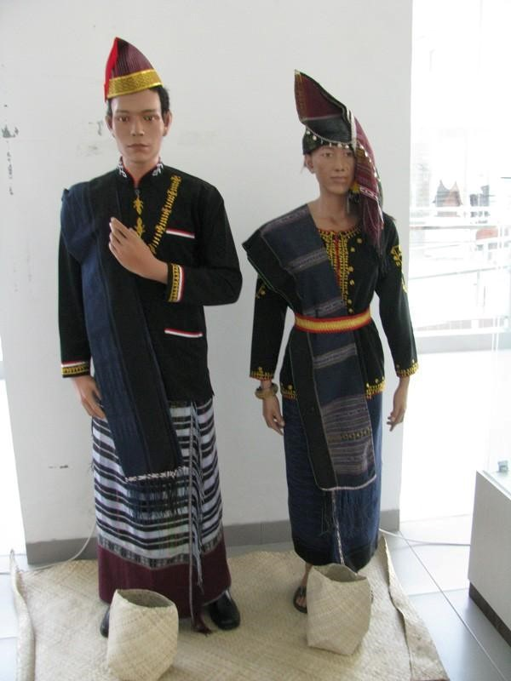
Gambar 2.1: Pakaian Adat Pakpak lengkap: laki-laki (kiri) dan perempuan (kanan) dalam
balutan hitam khas
Pakaian adat masyarakat Pakpak cenderung berwarna hitam. Untuk laki-laki (daholi) adalah baju lengan panjang dengan kerah mirip kerah Mandarin kemudian ada garis warna merah pada ujung tangan, pada daerah kancing baju, dan pada daerah lain sebagai tambahan. Untuk penutup kepala dipakai oles (kain adat) yang mempunyai rambu (rumbai) berwarna merah atau kuning yang dibentuk seperti peci dengan rambu kearah samping depan. Celana warna hitam dengan ukuran ¾ dipakai dengan mandar (sarung) sebagai penutup celana. Biasanya laki-laki menempatkan golok (parang) di pinggang sebagai aksesoris tambahan.
Untuk perempuan memakai saong (penutup kepala) dengan bentuk “cudur” atau mengerecut ke bagian belakang. Posisi rambu olesnya berada di depan, bajunya juga berwarna hitam lengan panjang dengan hiasan payet berwarna kuning di depan, dibelakang dan dibagian ujung lengan. Untuk rok dipakai oles yang berwarna hitam dan ikat pinggang. Sebagai aksesoris tambahan pada tangan disematkan ucangucang (tas kecil) dan pada dada disematkan hiasan berwrna kuning keemasan.

9
  - KOSTUM TARI TRADISIONAL
Kostum tari tradisional Pakpak Dairi mencerminkan identitas budaya masyarakat Batak Pakpak yang berasal dari wilayah Kabupaten Dairi dan Kabupaten Pakpak Bharat. Busana ini tidak hanya berfungsi sebagai penutup tubuh, tetapi juga mengandung makna simbolik yang berkaitan dengan status sosial, nilai adat, dan keindahan estetika.

Secara umum, kostum tari tradisional Pakpak menggunakan kain khas yang disebut oles. Oles adalah kain tenun tradisional Pakpak yang memiliki warna dominan merah, hitam, dan putih, serta dihiasi motif-motif geometris yang sarat makna. Warna merah melambangkan keberanian, hitam melambangkan kewibawaan, dan putih melambangkan kesucian.

Untuk penari perempuan, kostum biasanya terdiri dari:
- Baju kurung atau kebaya sederhana sebagai atasan
- Oles yang dililitkan sebagai sarung atau rok
- Selendang (oles) yang disampirkan di bahu sebagai pelengkap gerak tari
- Hiasan kepala seperti bulang (penutup kepala khas Pakpak)
- Perhiasan seperti kalung, gelang, dan anting sebagai simbol keindahan dan keanggunan

Sementara itu, penari laki-laki menggunakan:
- Baju lengan panjang atau baju adat sederhana
- Celana panjang yang dipadukan dengan lilitan oles di pinggang
- Penutup kepala seperti tali-tali atau ikat kepala khas Pakpak
- Aksesoris tambahan seperti selendang yang digunakan dalam gerakan tari

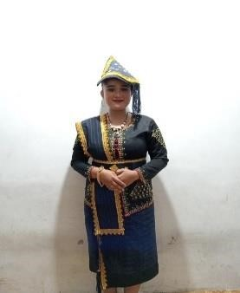



























Tata rias dalam tari Pakpak umumnya bersifat natural, tetapi tetap menonjolkan ekspresi wajah agar gerakan tari terlihat jelas. Pada penari perempuan, riasan biasanya menekankan pada mata dan bibir untuk memperkuat ekspresi, sedangkan penari laki-laki cenderung lebih sederhana. Kostum ini sering digunakan dalam berbagai tarian tradisional Pakpak, seperti tari-tarian penyambutan atau tari adat yang berkaitan dengan upacara tertentu. Secara keseluruhan, kostum tari Pakpak Dairi menunjukkan perpaduan antara keindahan visual dan makna budaya yang mendalam, sekaligus menjadi simbol identitas masyarakat Pakpak yang tetap dilestarikan hingga saat ini.

Abit
/ rok

kadang
-
kadang

/
ulos

Tali abak
/
ikat

pinggang

Baju

Marapi
-
api

Cimata
landes
/
kalung

Lepa
-
lepa

/Anting

Saong/
tudung

10
  - TATAK GARO GARO

DANCE SCRIPT TATAK GARO-GARO
Tari Tatak Garo-Garo, menggambarkan kehidupan sekelompok burung bernama GaroGaro, yang terbang dengan bebasnya. Burung tersebut akan memperlihatkan keceriaan, saat mencari makan dan bersendau gurau dengan kawan-kawannya. Namun selain makna tersebut, Tari Tatak Garo-Garo juga menceritakan tentang seorang perempuan, yang sedang mencari pasangan di kampungnya.Namun sayang, sang dara harus menunggu, karena pemuda idamannya sedang pergi merantau ke kampung seberang. Tapi akhirnya suatu ketika mereka bertemu, dan akhirnya pemuda tersebut membawa pulang sang kekasih.

Nama Ragam | Sikap badan |  | Hitungan | Gambar
Nama Ragam | Kaki dan tangan | Badan | Hitungan | Gambar
Kabang | Posisi tangan membuka kearah atas dan posisi kaki  patekka | Posisi  kepala menghadap kedepan | Dilakukan 1x8  ditempat  dan 1x8 maju dan mundur  dan 1x8  gerak putar kanan-kiri. | 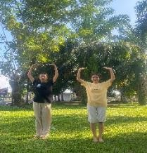
Salam pembuka | Kedua telapak tangan membuka kearah depan dan terletak dilutut kaki. Posisi kaki lurus. | Kepala tunduk kebawah dan badan bungkuk  kebawah | 1x8 | 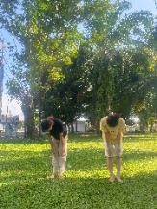
Ambeambe tangan | Posisi telapak tangan kearah depan sejajar dengan pinggang lalu didorong kedepan secara bergantian.  Posisi kaki patekka. | Posisi badan kedepan | Dilakukan 2x8,1x4 ambeambe tangan dan  5-  membuan  g page | 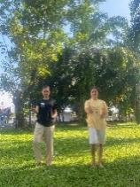

11
Membuang page | Posisi tangan seperti membuang kekanan  dan kekiri | Badan bungkuk kebawah dan kepala mengikuti  arah tangan | Htungan ke 5-8 | 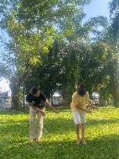
Proses level rendah | Posisi tangan kabang atau membuka keatas.posisi kaki secara perlahan turun kebawah kemudia  berdiri keposisi awal | Posisi badan kedepan | Dilakukan  1x8 | 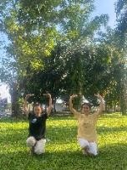
Kabang kanan dan  kiri | Kedua pasangan melakukan kabang  kanan dan kiri | Badan agak miring atau serong  kesamping | Dilakukan 1x8 | 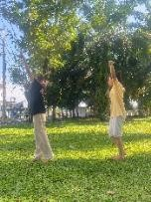
kabang dan ambe ambe tangan | Cowo melakukan kabang mengelilingi cewe dan cewe melakukan ambe ambe yang pertama haadap kanan dan kembali ketempat kemudia yang kedua menghadap kiri dan kembali ketempat semula | Badan agak miring pada saat berbelok | 2x8 | 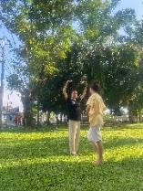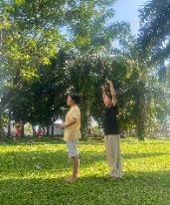
lalu ambe ambe tangan dan jemput pasangan | Pertama cowo menjemput cewe kemudian lakukan ambe ambe secara serong seperti membentuk C dan kembali ketempat. Lalu bergantian cewe menjemput cowo lakukan gerakan yang sama | Menghada  pasangan | 2x8 | 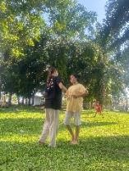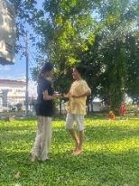

Kabang memegang tangan perempuan | Cowo melakukan kabang sambil mengambil posisi dibelakang cewe kemudian cewe kabang sambil proses jongkok dan tunggu sampai tangan cowo memegang tangan  kanan cewe | Menghada p depan | 2x8 | 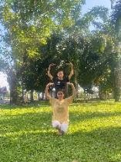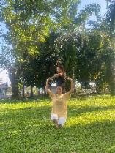
Kabang sada tangan | Setelah cowo mengambil tangan cewe kemudian perempuan proses berdiri dan cowo langsung mengambil posisi sebelah kanan sang cewe.dengan posisi tangan saling berpegangan serta melakukan kabang sada tangan. | Kepala menghadap tangan yang kabang | 1x8 | 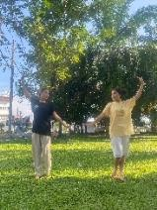
Kepak sayap | Setelah itu lakukan kepak sayap dan kemudia lakukan kabang sada tangan  lagi | Kepala mengikuti  arah badan | 1x8 | 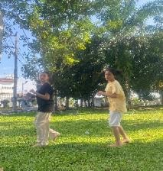
Kabang sada tangan berhadapan | Lakukan gerakan seperti diatas secara berhadapan | Kepala mengikuti  arah tangan dan arah badan | 2x8 | 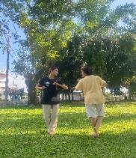
Salam penutup | Kedua telapak tangan menutup kearah depan dan terletak dilutut kaki. Posisi kaki lurus. | Kepala tunduk kebawah dan badan bungkuk  kebawah | Dilakukan  1x4 | 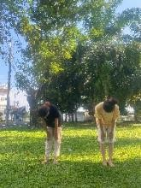
Kabang sada tangan | Yang terakhir adalah kabang sada tangan sambil jalan pulang | Arah depan | 1x8 | 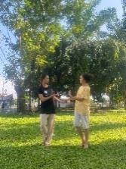

14
BAB III
PENUTUP
3.1 Kesimpulan

Budaya Batak Pakpak merupakan salah satu kekayaan budaya Indonesia yang memiliki nilai historis, sosial, dan estetika yang tinggi. Mulai dari rumah adat, alat musik, pakaian adat, hingga tari tradisional, semuanya mencerminkan identitas masyarakat Pakpak.

3.2 Saran

Diharapkan generasi muda dapat menjaga dan melestarikan budaya daerah. Selain itu, perlu adanya perhatian dari pemerintah dan masyarakat untuk mempertahankan kebudayaan tradisional.

DAFTAR PUSTAKA

Koentjaraningrat. 2009. Pengantar Ilmu Antropologi.
Sumber internet terkait budaya Batak Pakpak
Buku Seni Budaya

15

